Dzień dobry, zapraszam do zabawy
Data: 28.01.2022 r.
Temat dnia: Zimowe zabawy
Cele główne:
- - rozwijanie mowy,
- - rozwijanie sprawności manualnej

1. Przedszkolaku ….Czas na do zabawę muzyczną i utrwalenie nazw dni tygodnia
- https://www.youtube.com/watch?v=Jy70gFmd-28

2. Przedszkolaku …. policz rodziny bałwanków – w czapkach i w kapeluszach.
Porównaj ich liczby.
Odszukaj wśród naklejek odpowiednie cyfry i znak, naklej je w okienkach.
Pokoloruj nakrycia głów bałwanków.
Połącz liniami takie same rysunki gwiazdek śniegowych.
- Karta pracy, cz. 3, s. 13.

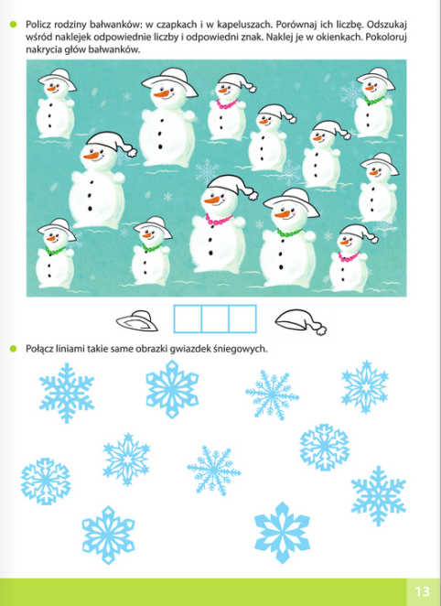

3. Zabawa Tak – nie.
Rodzic wypowiada zdania dotyczące zimy. Dziecko, jeśli uzna, że zdanie jest prawdziwe,
wstaje; jeżeli według niego zdanie jest fałszywe, zakrywa dłońmi twarz.
Przykładowe zdania.
Zimą pada śnieg.
Bałwana lepimy z ziemi.
Po zimie mamy wiosnę.
Drzewa iglaste są zawsze zielone.
Na nartach jeździmy po nartostradzie.
Sankami zjeżdżamy z góry pokrytej trawą.
Na łyżwach jeździmy po śniegu.
Zimą dni są krótkie.
Przed zimą mamy jesień.

4. Przedszkolaku …. dokończ mówioną przez rodzica rymowankę
- Sypie śniegiem, mrozem trzyma, bo to jest mroźna… (zima)
- Hej, koledzy, koleżanki, wybieramy się na… (sanki)
- Z góry pozjeżdżamy, to nie żarty, bo mamy nowe… (narty)
- Gdy nasypie śniegu, od samego ranka będziemy lepili śnieżnego… (bałwanka)
- Gdy na śniegu się bawimy, to zawsze… na głowie nosimy. (czapkę)

5. „Zimowe zabawy”- zabawa z elementem pantomimy.
Przedszkolaku …. Przedstaw zabawy za pomocą ruchu:
• zjazd na sankach
• jazda na nartach
• jazda na łyżwach
• lepienie bałwana

6. Film edukacyjny o zimowych dyscyplinach sportowych
- https://youtu.be/JnfUtdJkLbo
Przedszkolaku …. Odpowiedz na pytania:
- Jakie sporty zimowe są związane z zimą?
- Jaką dyscyplinę sportową uprawia Kamil Stoch?
- Jaki powinien być sportowiec?
- Co powinien codziennie robić?
- Jak powinien się odżywiać?
7. Przedszkolaku …. popatrz za okno, jaka piękna zima do nas przyszła. Posłuchaj wspólnie z rodzicami pięknej, zimowej piosenki.
- https://www.youtube.com/watch?v=xWXs016_oZs
Słuchając ,, zimowych piosenek” narysuj zimowy obrazek. Jestem ciekawa co to będzie...

WESOŁEJ ZABAWY

